**基础部工作简报**

第71期

基础部党总支 2016年5月30日

本期要目

□学院英语词汇大赛圆满落幕

□基础部举办“英语单词记忆方法及技巧分析”海斯曼课堂

□我院成功举办第八届英语歌曲大赛

□基础部党总支召开“两学一做”学习教育工作部署会

□基础部召开教学工作期中总结暨学院“十三五规划”学习会

□基础部成功举办“公共英语小班授课方法策略研讨”海斯曼沙龙

□基础部举办教师校外培训汇报交流会

□基础部成功举办第三期“明德讲堂”

□我院成功举办“我用声音征服你”英文配音大赛

学院英语词汇大赛圆满落幕

5月12日，第八届英语文化节之英语词汇大赛圆满落下帷幕。本次大赛由基础部公共外语教研室承办,历时两个多月。经过全院学生初赛和复赛，最后选拔出19名学生参加决赛。

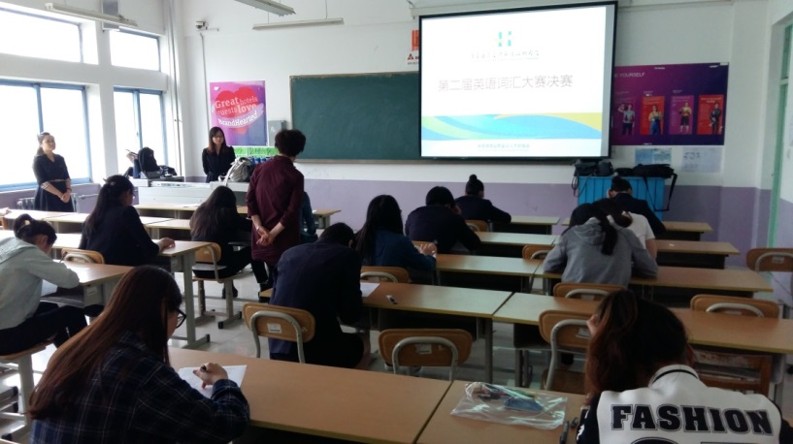决赛为笔试和口试两部分，笔试赛制是单词英译汉、汉译英，根据首字母和上下文填写单词，谚语填空。口试赛制是每位参赛选手在一分钟以内与搭档进行英文交流，由搭档运用话语和肢体进行描述，选手来猜测单词。选手们准备充分，笔试书写自如，频频高分，口试信心满满，配合默契，博得现场观众的阵阵喝彩。

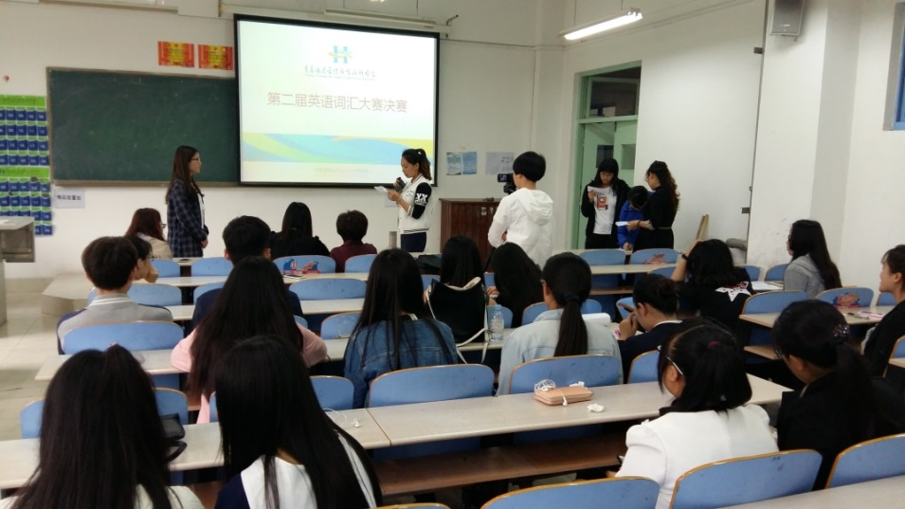最终，大赛决出了一、二、三等奖。本次英语词汇大赛的成功举办，督促了学生们去认真努力地记忆英语词汇，激发了他们学习英语的兴趣和热情，创造了良好的英语学习氛围，为他们以后的英语学习打下坚实的基础。

基础部举办“英语单词记忆方法及技巧分析”海斯曼课堂

5月12日，基础部举办题为“英语单词记忆方法及技巧分析”的海斯曼课堂，课堂由旅游英语教研室李娜老师主讲，酒店管理专业部分师生参加。

课堂上，李老师首先从概念上比较分析了“word” 和“vocabulary”的不同，然后向同学们介绍了单词记忆的方法：词缀法， 单词家族法，正反对比法，分组记词法和形似词区别记忆法等，通过不同的示例引导学生高效准确地记忆单词。

本次课堂开拓了同学们的视野，提高了学生们对于英语单词记忆的兴趣，受到同学们的一致好评。

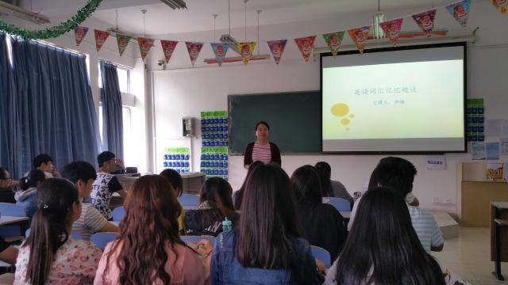

我院成功举办第八届英语歌曲大赛

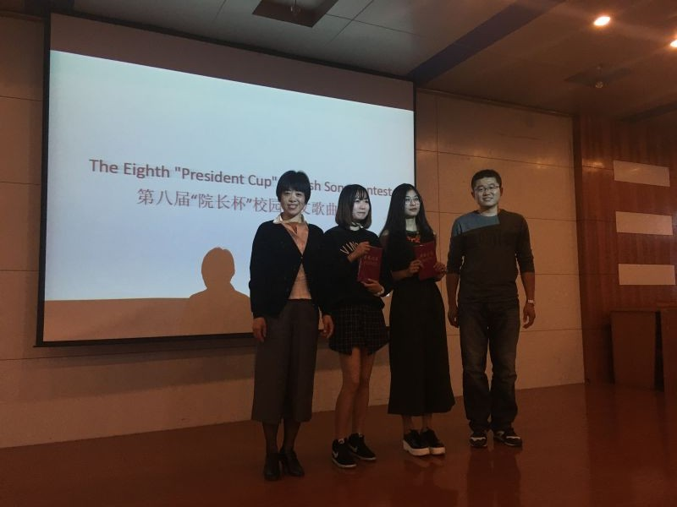

5月19日，我院第八届英语文化节之英语歌曲大赛圆满落下帷幕。本次大赛由教务处、团委、基础部联合主办，基础部旅游英语教研室承办，历时两个多月，经过全院学生初赛和复赛，最后选拔出12名学生参加了决赛。

决赛分为英文自我介绍和英文歌曲两部分，参加这次比赛的每位同学都表现出色，得到现场观众的阵阵喝彩。其中，工商学院的陆荣荣同学，旅游与酒店管理学院的迟欣宜同学获得一等奖。旅游英语教研室老师分别为获得一、二、三等奖的同学现场颁奖。

本次英语英文歌曲大赛的成功举办，激发了大家学习英语的兴趣和热情，创造了良好的英语学习氛围，同学们在活动中运用了所学的知识，增长了见识，激发了学习英语的热情。

基础部党总支召开“两学一做”学习教育工作部署会

5月19日中午，基础部党总支在B208室召开支部大会，部署“两学一做”学习教育工作。会议由基础部党总支书记董瑞虎主持，基础部全体党员参加。

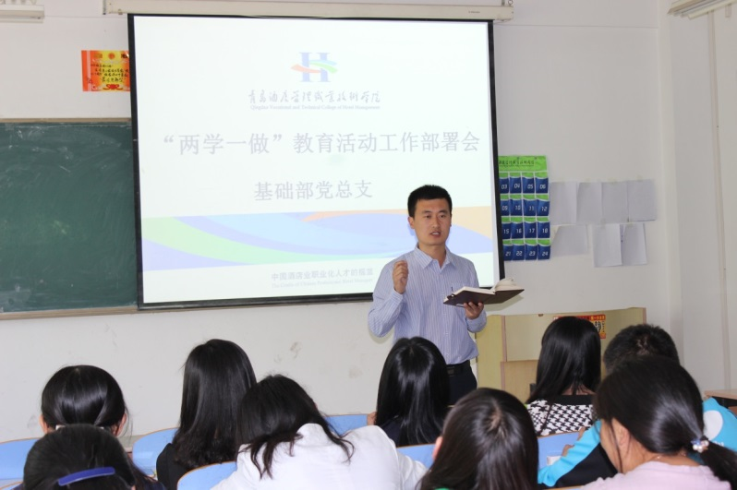会上，董瑞虎向全体党员传达了学院党建工作会议精神，带领大家学习了学院《关于进一步加强和改进党建工作的若干意见》、《2016年党建工作方案》和《关于印发〈关于在全体党员中开展“学党章党规、学系列讲话，做合格党员”学习教育实施方案〉的通知》三个文件，对党费的缴纳规定进行了说明。结合学院“两学一做”学习教育工作安排，董瑞虎对基础部党总支“两学一做”学习教育做了安排和部署。主要内容如下：一是对学习内容和学习进度进行了安排；二是要求做好“明德讲堂”活动，邀请专家进行专题讲座；三是围绕学习总书记系列讲话征文比赛、学党章硬笔书法比赛、学党章课件大赛、学党章知识竞赛等作了布置，强调要把政治理论学习和教师业务素质提升相结合；四是打造“党员先锋号”品牌团队，开展党员志愿服务，做好“圆梦”活动；五是开展“党员教师我先行”活动，要求全体党员教师在日常工作中切实发挥先锋模范作用，做合格党员，做优秀教师。

会议最后，宣传委员王静带领大家重温入党誓词，集体学习《中国共产党章程》。

基础部召开教学工作期中总结暨学院“十三五规划”学习会

5月19日下午，基础部在B楼208室召开教学工作期中总结暨学院“十三五规划”学习会，会议由基础部主任董瑞虎主持，基础部全体教师参会。

会上，董瑞虎总结了前一阶段的教学情况，肯定了开学以来老师们取得的成绩，指出了教学检查过程中发现的问题，对各教研室的教学工作进行了点评，并对下阶段工作进行了详细部署。随后，董瑞虎和全体教师一起学习了《青岛酒店管理职业技术学院“十三五”发展规划（纲要）》，对学院“十三五”期间的发展方向和工作重点进行了解读，对基础部“十三五”期间的工作思路进行了阐述。

通过学习，基础部全体教师了解了学院的工作思路和发展目标，统一了思想，明确了方向，为下一步工作发展打下了良好的基础。

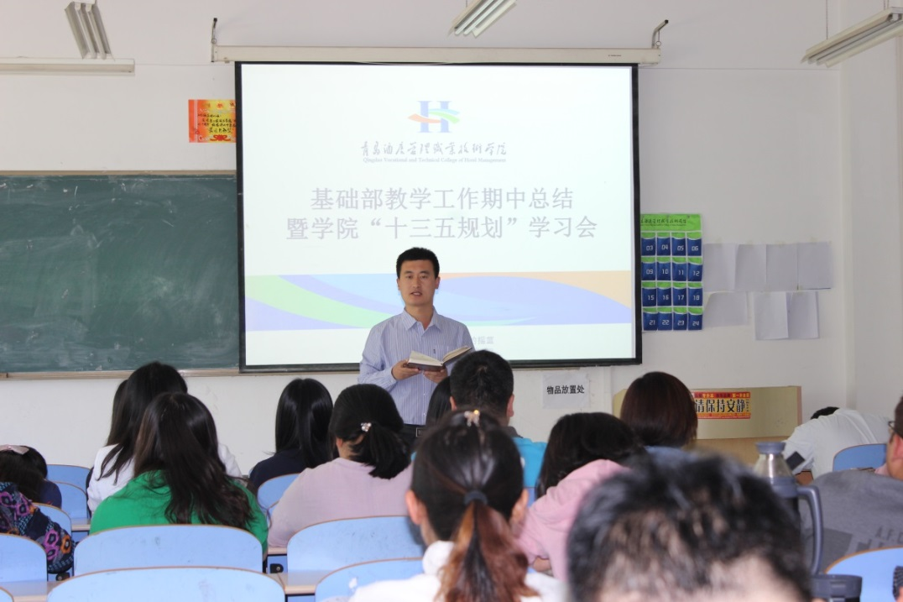

基础部成功举办“公共英语小班授课方法策略研讨”海斯曼沙龙

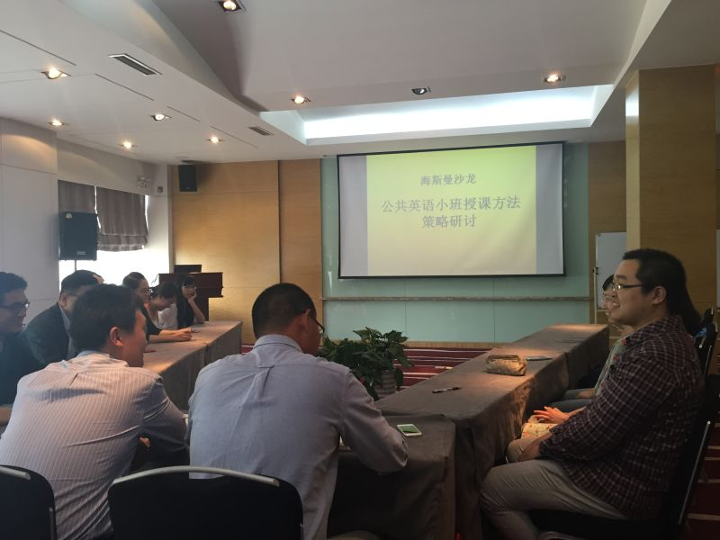

5月25日下午，基础部在旅游与酒店管理学院实训中心多功能厅成功举办“公共英语小班授课方法策略研讨”海斯曼沙龙。沙龙由公共外语教研室于德江老师主持，基础部董瑞虎主任、科研处刘淑青老师及公共外语和酒店英语教研室的部分老师参加了沙龙。

沙龙活动围绕公共英语小班授课的必要性和优点展开，针对教学目标、教学设计、教育模式、教学进度、配套教材、考核方式，教师们畅所欲言，剖析了英语课堂教学中出现的问题，探讨了在小班授课教学活动中适合运用的教学方法和考核模式，就如何激发学生的学习热情、增强师生互动等提出了宝贵的意见和建议。

此次沙龙活动，契合学院英语教学改革要求，参与教师获益匪浅，为公共英语教学进一步深入开展奠定了良好基础。

基础部举办教师校外培训汇报交流会

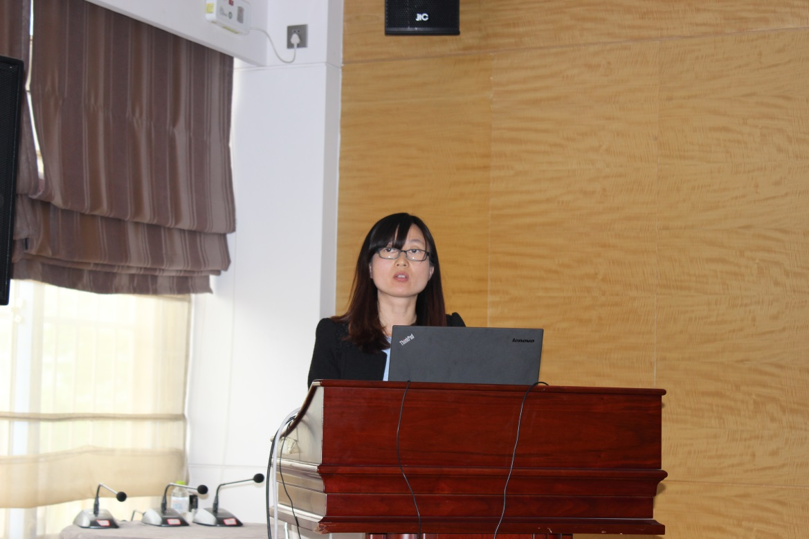

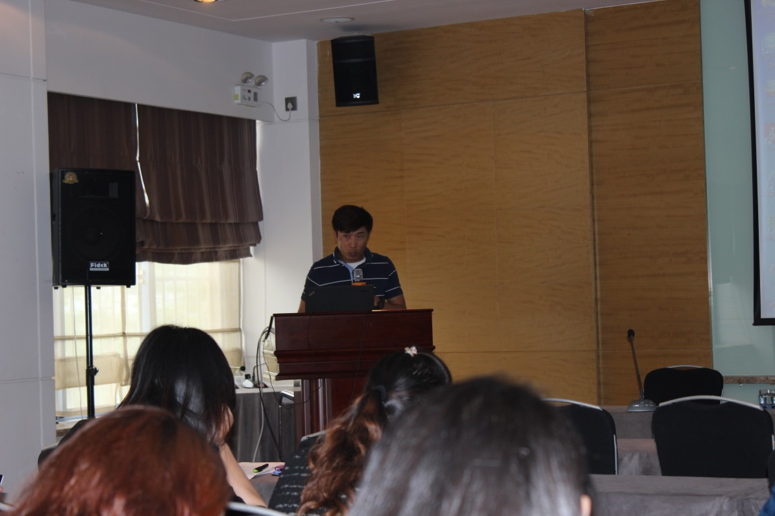

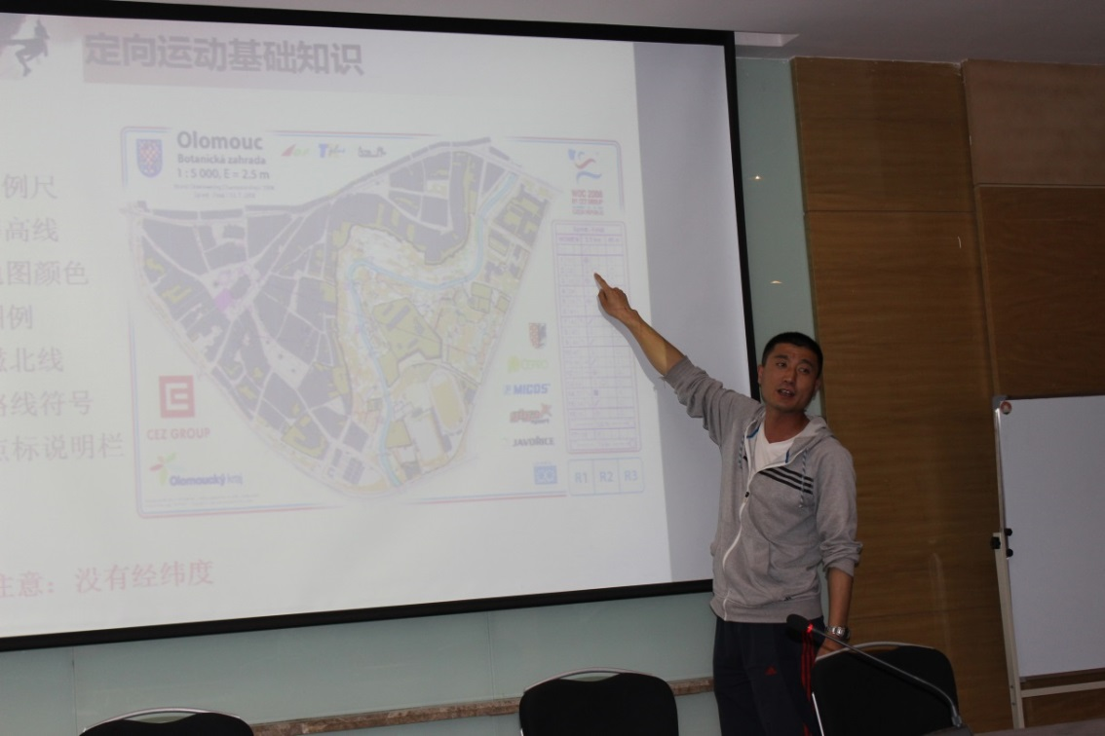

5月26日下午，基础部在实训中心多功能厅举办教师校外培训汇报交流会，会议由基础部主任董瑞虎主持，基础部全体教师参会。

会上，白艳芳汇报了在开封参加“全国高职院校公共英语课程教学内容与模式创新研讨会”的学习收获；夏飞汇报了在成都参加“全国职业院校体育工作创新与教师能力提升及校园足球名校观摩研修班”的学习体会；赵庆岩汇报了在烟台鲁东大学参加“2016年定向运动教练员培训班”的学习成果。通过三位老师的汇报交流，与会老师分享了培训成果，开阔了视野，了解了兄弟院校的先进做法和各学科的发展趋势，得到了共同提升。

本年度，基础部充分利用学院划拨的教师培训费用，按照学院“十三五”规划（纲要）要求，加大师资队伍建设，努力提升教师理论素养和业务水平，学期初制定了师资培训制度和培训计划，合理地分配培训费用，确保专款专用；教师外出培训结束后，按照教务处校本培训要求，不定期组织外出培训汇报交流会，扩大培训受益面，提高培训费的使用效益。

基础部成功举办第三期“明德讲堂”

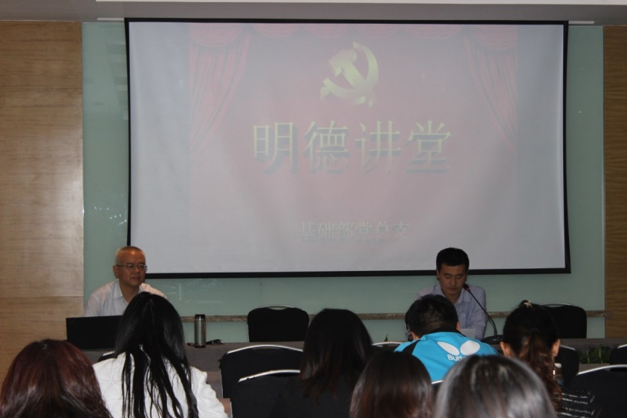为深入开展“两学一做”教育工作，5月26日下午，基础部在旅游与酒店管理学院实训中心成功举办第三期“明德讲堂”，本期讲堂特邀中共青岛市委党校、青岛行政学院法学教研部主任柴方胜担任主讲人。基础部党总支书记董瑞虎主持讲堂，基础部全体教师和信息工程技术学院学生入党积极分子参加讲座。

讲座中，柴方胜以《把纪律和规矩挺在法律前面》为题，向与会师生详细解读了《中国共产党廉洁自律准则》、《中国共产党纪律处分条例》两个文件的出台背景、基本内容与主要亮点。讲座最后，柴教授论述了党员干部要增强遵纪守法自觉性，党员干部要学党章党规，增强法规意识，增强宗旨意识，守住党纪底线。

此次讲座，有助于与会师生更好地学习理解、准确把握《中国共产党廉洁自律准则》和《中国共产党纪律处分条例》。党员教师一致表态，一定会把握“全面”、“从严”精神，把握“纪”、“法”逻辑关系，把握“自律”、“他律”要求，按照“四个必须”、“八条规范”严格自省自律，进一步体现党的先进性。群众老师纷纷表示，通过聆听讲座，看到了中国共产党全面从严治党的强大决心和坚定意志，坚决拥护党的领导，积极向党靠拢。

我院成功举办“我用声音征服你”英文配音大赛

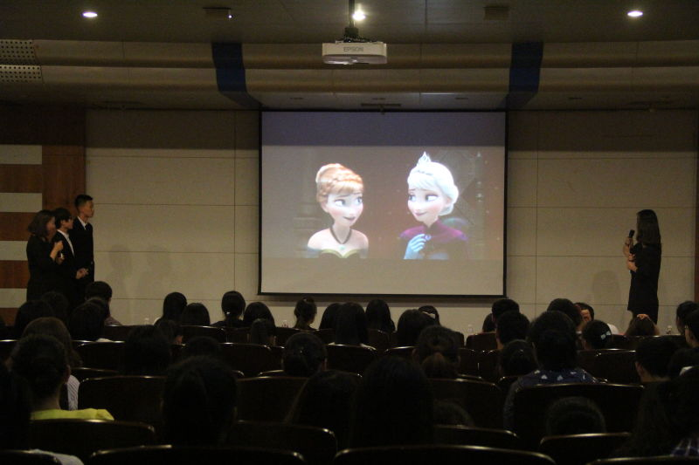

5月26日晚，学院“我用声音征服你”英文配音大赛圆满落幕，本次大赛由教务处、团委、基础部联合主办，基础部公共外语教研室承办，旅游与酒店管理学院团总支协办。基础部主任董瑞虎出席决赛，并与七位外语教师和两位外教共同担当评委。

共有来自六个二级学院的十一支队伍参加本次大赛，他们充分发挥自己的才艺特长，将各自所配音表演的角色展现得淋漓尽致，把现场气氛推向了一个又一个高潮。经过两个小时的激烈角逐，来自旅游与酒店管理学院酒店管理国际二班的同学凭借《疯狂动物城》片段配音的优异表现荣获第一名。

此次英文配音大赛为我院爱好英语的同学提供了一个展现自我的平台，不仅点燃了同学们学习英语的激情，更加强了英语的实际运用能力，同时也培养了同学间的团队合作精神。